**Fiche documentation :**

**Saisir les réalisations des stagiaires, des formateurs ou autres par les sous-traitants et les cotraitants**

Sommaire

1. Objet du document 3

2. Cas 1 : Saisir des réalisations quand il y a des sous-traitants 4

2.1. Vision titulaire : les contractants du dossier 4

2.2. Vision sous-traitant : Rechercher le dossier 4

2.3. Vision sous-traitant : Accéder au dossier en tant que sous-traitant, pour saisir les réalisations 5

2.3.1. Saisir les prestations par le sous-traitant d’un dossier hors outils d’émargement SoWeSign 5

2.3.2. Cas de saisie des réalisations par le sous-traitant sur un dossier avec émargement SoWeSign 5

2.4. La vision du titulaire 6

2.4.1. Cas de la saisie des réalisations des sous-traitants avec émargement SoWeSign 6

3. Cas 2 : Saisir des réalisations quand il y a des cotraitants 7

3.1. Les marchés avec des cotraitants 7

3.1.1. Le titulaire peut donner accès au cotraitant 8

3.2. Le cotraitant peut rechercher le dossier 9

3.3. Accéder au dossier en tant que cotraitant, pour saisir les réalisations 10

3.4. Le cotraitant voir la même chose que le mandataire. 11

3.4.1. Cas d’un dossier avec émargement SoWeSign 11

Historique des modifications

| Révision | Date | Modification | Auteur |
| --- | --- | --- | --- |
| R001 | 09/06/2016 | Initialisation du document à partir du document Entreprise_41 | NCO |
| R002 | 14/12/2023 | Prise en compte de l’import des émargements SoWeSign | EPO |
|  |  |  |  |
|  |  |  |  |
|  |  |  |  |
|  |  |  |  |

# Objet du document

1. Le présent document décrit l’utilisation de l’application EOS pour les entreprises concernant la saisie des réalisations des stagiaires, des formateurs ou des autres prestations en décrivant les particularités concernant les sous-traitant et les cotraitants.

Ce document est associé au document « EOS_entreprise_41 » qui décrit le cas général.

Remarque : La génération de la facture ou annexe à la facture découlant de ces saisies de réalisation est décrit dans un autre document « EOS_Entreprise_42-Générer les demandes d'acomptes ».

# Cas 1 : Saisir des réalisations quand il y a des sous-traitants

## Vision titulaire : les contractants du dossier

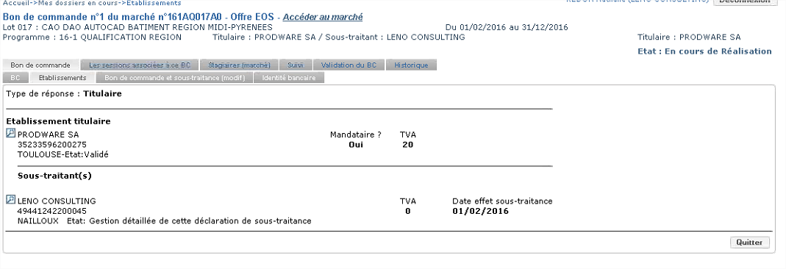

## Vision sous-traitant : Rechercher le dossier

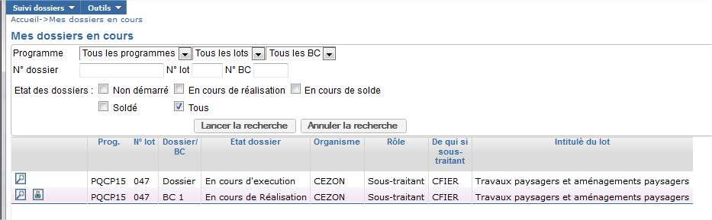

Vous voyez dans cet exemple que l’organisme CEZON est pour ce marché le sous-traitant de CFIER

C’est un utilisateur de l’organisme sous-traitant qui est connecté.

## Vision sous-traitant : Accéder au dossier en tant que sous-traitant, pour saisir les réalisations

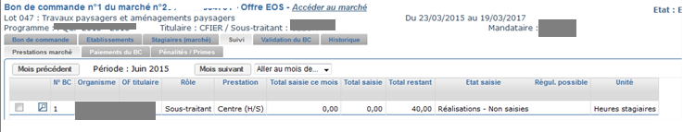

Le sous-traitant ne voit que les lignes qui le concernent. Il ne voit pas les autres lignes concernant les sous-traitants ou le titulaire.

### Saisir les prestations par le sous-traitant d’un dossier hors outils d’émargement SoWeSign

* + - Le sous-traitant effectue sa saisie exactement comme le titulaire :
      * Saisie des heures par prestation, par stagiaire, par mois
      * Clôture et validation des lignes
    - Les annexes aux factures qu’il générera ensuite dépendront des réalisations qu’il a saisies au préalable.

### Cas de saisie des réalisations par le sous-traitant sur un dossier avec émargement SoWeSign

Aucun bouton d’import des réalisations n’est disponible, cette action doit être réalisée par le titulaire du dossier.

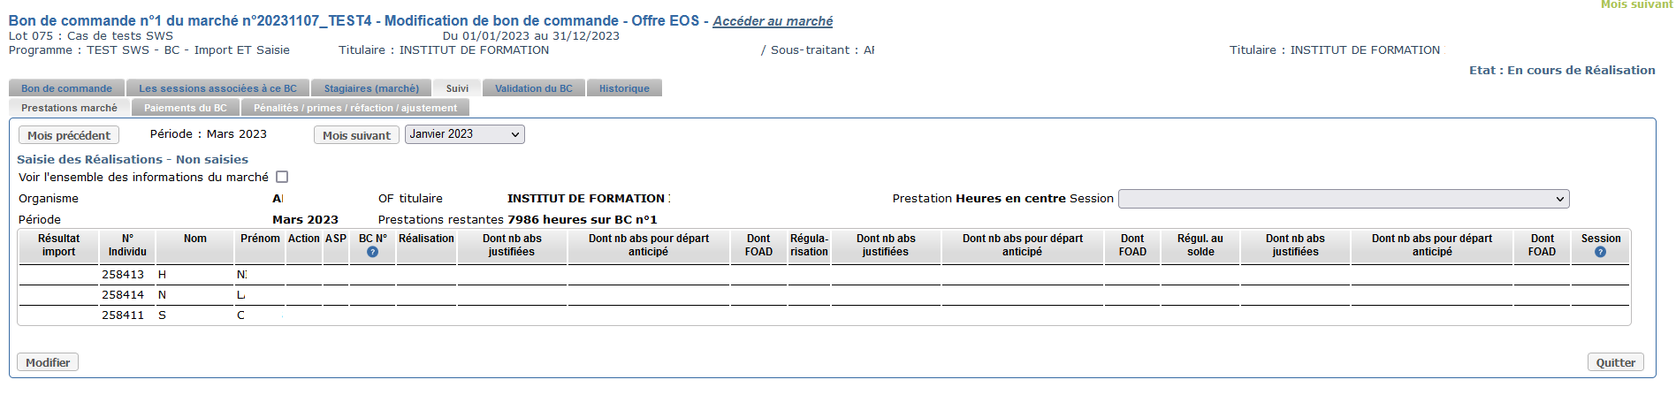

Si la saisie manuelle est possible, elle reste accessible côté sous-traitant. Cependant, en cas d’import à partir des émargements SoWeSign, les données saisies et non validées sur la période seront écrasées.

## La vision du titulaire

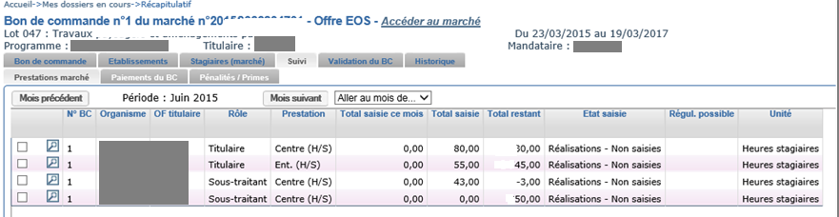

Le titulaire voit les lignes qui le concernent.

Le titulaire voit AUSSI les lignes de tous les sous-traitants.

Il peut saisir les réalisations des sous-traitants à leur place.

Pour les sous-traitants, on ne voit que les lignes pour lesquelles de la sous-traitance a été déclarée. Dans cet exemple, les sous-traitants ne font pas d’heure entreprise aux vues des déclarations de sous-traitance.

### Cas de la saisie des réalisations des sous-traitants avec émargement SoWeSign

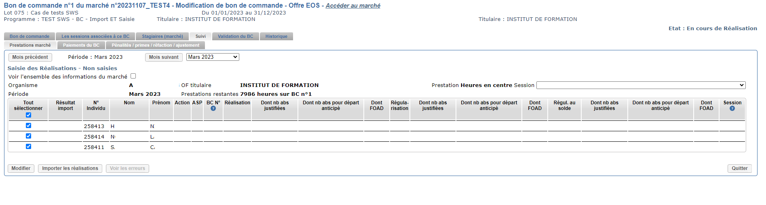

L’import des réalisations du sous-traitant doit être fait par le titulaire du dossier. (cf Guide n°41 Saisir les réalisations des stagiaires, des formateurs ou autres)

# Cas 2 : Saisir des réalisations quand il y a des cotraitants

## Les marchés avec des cotraitants

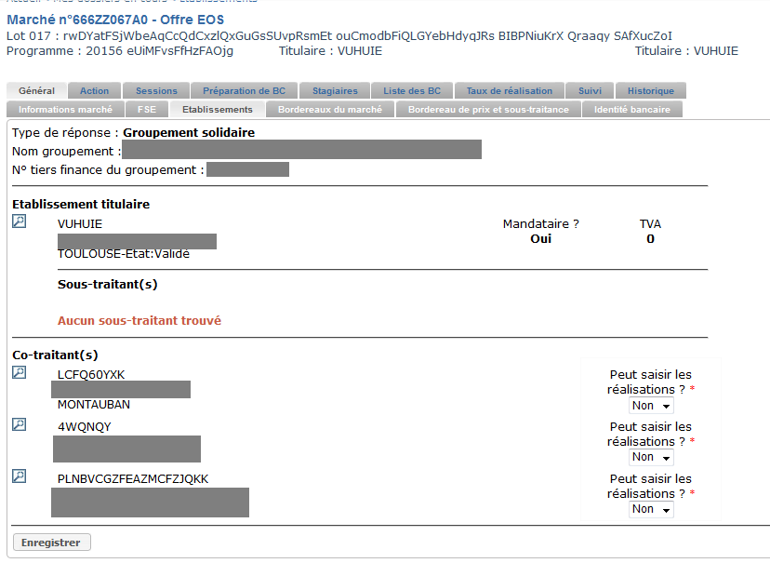

### Le titulaire peut donner accès au cotraitant

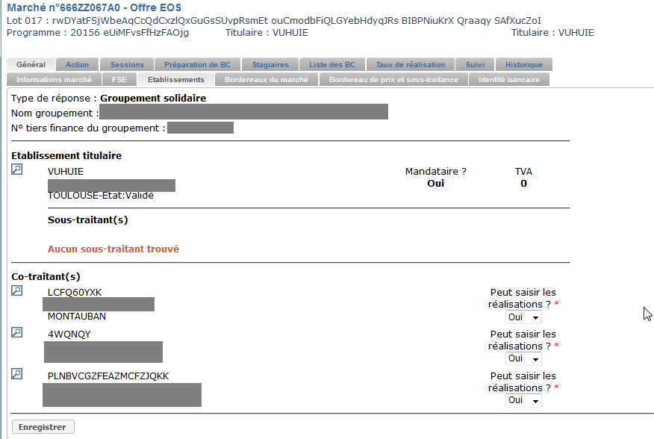

Le titulaire sélectionne dans la liste déroulante « Oui » pour que le cotraitant concerné puisse saisir les réalisations.

Il faut ensuite appuyer sur le bouton enregistrer.

## Le cotraitant peut rechercher le dossier

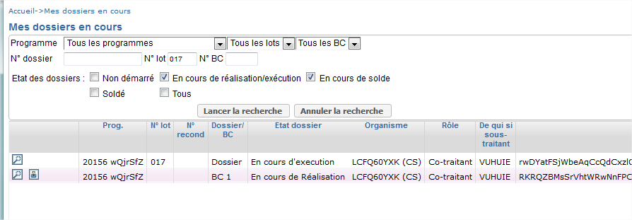

Vous voyez dans cet exemple que l’organisme est pour ce marché un cotraitant

Il visualise le marché car le titulaire lui a donné les droits de « Peut saisir les réalisations » sur le marché.

## Accéder au dossier en tant que cotraitant, pour saisir les réalisations

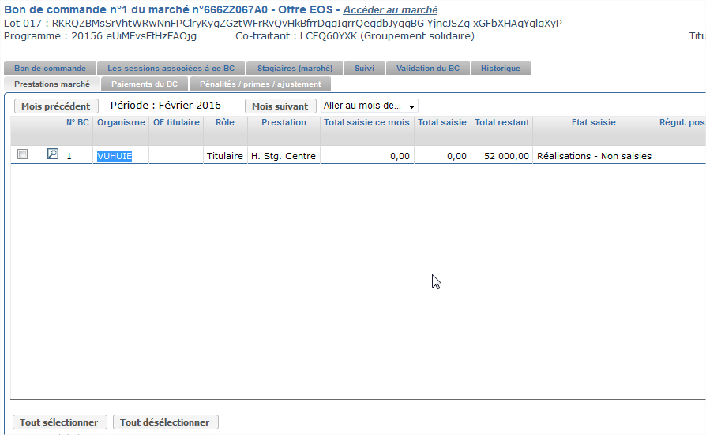

Les lignes affichées concernent le titulaire. En effet, comme c’est un groupement solidaire, les informations réalisées par les cotraitants et les titulaires sont « mélangées ». Donc attention, si le titulaire et les cotraitants saisissent, ils saisissent les informations au même endroit.

Si le mandataire fait 10 heures, et le cotraitant fait 10 heures, il faudra saisir pour le titulaire de marché (qui est en fait le groupement solidaire) 20 heures, qui est la somme de 10 + 10. Donc attention en saisissant les informations !

## Le cotraitant voir la même chose que le mandataire.

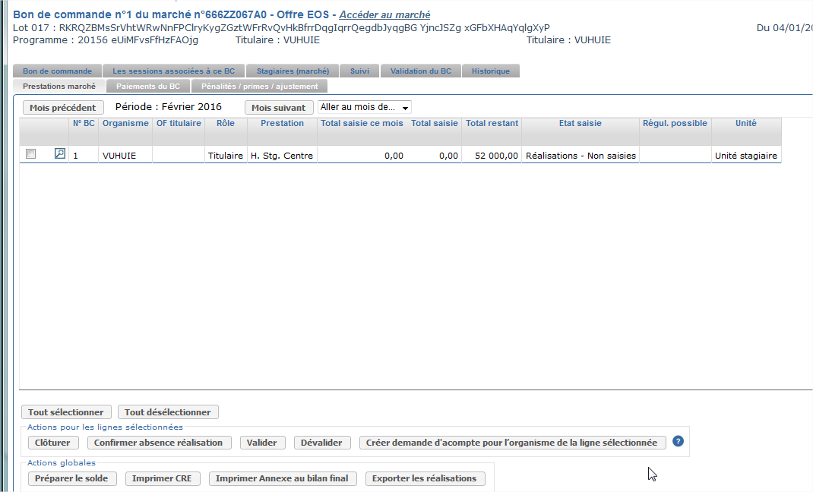

La seule différence est ici : nous savons au travers de cette information que c’est le mandataire qui est connecté à l’application.

Seul le mandataire peut faire la demande d’acompte : le cotraitant n’a pas accès à cette fonctionnalité.

### Cas d’un dossier avec émargement SoWeSign

L’import peut être réalisé de la même manière que le titulaire. (cf Guide n°41 Saisir les réalisations des stagiaires, des formateurs ou autres)